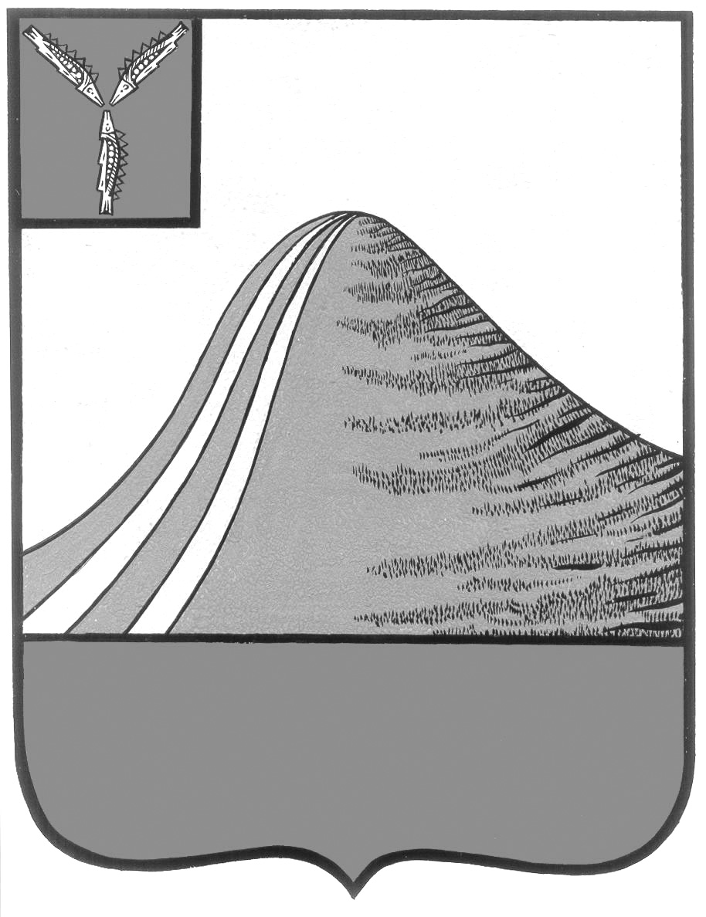
АДМИНИСТРАЦИЯ ЛЫСОГОРСКОГО МУНИЦИПАЛЬНОГО РАЙОНА
САРАТОВСКОЙ ОБЛАСТИ
П О С Т А Н О В Л Е Н И Е

№ 446 от 18 сентября 2017 г.

р.п.Лысые Горы

Об утверждении Положения об организации и проведении конкурса
на замещение вакантной должности руководителя муниципальной
образовательной организации Лысогорского муниципального района
Саратовской области

Руководствуясь Федеральным законом Российской Федерации от 23 декабря 2012 года № 273-ФЗ «Об образовании в Российской Федерации» и приказом Министерства здравоохранения и социального развития Российской Федерации от 26 августа 2010 г. №761- н «Об утверждении Единого квалификационного справочника должностей руководителей, специалистов и служащих, раздел «Квалификационные характеристики должностей работников образования» администрация Лысогорского муниципального района ПОСТАНОВЛЯЕТ:
- Утвердить Положение об организации и проведении конкурса на замещение вакантной должности руководителя муниципальной образовательной организации Лысогорского муниципального района
Саратовской области согласно приложению.
- Постановление от 02.09.2013 г. № 849 «Об утверждении Порядка проведения конкурса для замещения вакантных должностей руководителей общеобразовательных организаций Лысогорского муниципального района и включения их в кадровый резерв» признать утратившим силу.
- Постановление от 08.09.2014 г. № 586 «О внесении изменений в постановление администрации Лысогорского муниципального района от 02.09.2013 г. № 849» признать утратившим силу.
- Контроль за исполнением настоящего постановления возложить на начальника отдела образования администрации Лысогорского муниципального района В.А. Фимушкину
Глава Лысогорского
муниципального района С.А.Девличаров

Приложение к постановлению
администрации Лысогорского
муниципального района
от 18 сентября 2017 г. № 446

Положение об организации и проведении
конкурса на замещение вакантной должности руководителя
муниципальной образовательной организации
Лысогорского муниципального района Саратовской области

I Общие положения
1.1. Настоящее Положение об организации и проведении конкурса на замещение вакантной должности руководителя муниципальной образовательной организации Лысогорского муниципального района Саратовской области составлено в соответствии со статьей 51 Федерального закона Российской Федерации от 23 декабря 2012 года № 273-ФЗ «Об образовании в Российской Федерации» и статьей 275 Трудового кодекса Российской Федерации и определяет порядок организации и проведения конкурса на замещение вакантной должности руководителя муниципальной образовательной организации Лысогорского муниципального района Саратовской области (далее - Конкурс).
1.2. Основными задачами проведения Конкурса на замещение вакантной должности руководителя муниципальной образовательной организации являются:
- обеспечение конституционного права граждан Российской Федерации на равный доступ к замещению должностей руководителей муниципальных образовательных учреждений;
- совершенствование оценки профессиональных компетенций и личностных качеств кандидатов в рамках работы по подбору и расстановке кадров в системе образования, их соответствия должностным обязанностям, установленным к должности «руководитель»;
- формирование кадрового резерва для замещения должностей руководителей муниципальных образовательных организаций;
- отбор и формирование на конкурсной основе высокопрофессионального кадрового состава.
1.3. Конкурс на замещение вакантной должности руководителя муниципальной образовательной организации заключается в оценке профессионального уровня кандидатов на замещение вакантной должности руководителя, их соответствия квалификационным требованиям к должности руководителя образовательной организации.
1.4. Конкурс может не проводиться:
- при заключении срочного трудового договора (контракта);
- при переходе руководителя из одной образовательной организации в другую;
- при назначении на должность руководителя образовательной организации кандидата, состоящего в кадровом резерве руководителей образовательных организаций отдела образования администрации Лысогорского муниципального района.
1.5. Организация и проведение Конкурса осуществляется отделом образования администрации Лысогорского муниципального района (далее – отдел образования), осуществляющим функции и полномочия учредителя муниципальных образовательных организаций.
1.6. Для участия в конкурсе допускаются граждане Российской Федерации, достигшие возраста 18 лет, владеющие государственным языком Российской Федерации, соответствующие квалификационным требованиям к вакантной должности руководителя образовательной организации, установленных приказом Министерства здравоохранения и социального развития Российской Федерации от 26 августа 2010г. № 761н «Об утверждении единого квалификационного справочника должностей руководителей, специалистов и служащих, раздел «Квалификационные характеристики должностей работников образования», прошедшие соответствующую аттестацию, установленную законодательством Российской Федерации в сфере образования, и подавшие документы в соответствии с требованиями настоящего Положения.
II. Порядок организации Конкурса
2.1.Решение об организации Конкурса принимает отдел образования (далее – Организатор конкурса) при наличии вакантной (не замещаемой) должности руководителя муниципальной образовательной организации (далее – образовательная организация), предусмотренной штатным расписанием образовательной организации.
2.2.Для проведения Конкурса в отделе образования Лысогорского муниципального района создается Конкурсная комиссия (далее – Комиссия).
В состав комиссии входят:
- председатель комиссии,
- заместитель председателя комиссии,
- секретарь комиссии,
- члены комиссии.
Конкурсная комиссия формируется из числа представителей отдела образования и администрации Лысогорского муниципального района, органов самоуправления образовательной организации (по согласованию), независимых от Организатора конкурса экспертов в области управления в сфере образования.
Персональный состав Конкурсной комиссии утверждается приказом Организатора конкурса не позднее чем за 10 дней до объявленной даты проведения Конкурса.
Организацию работы Конкурсной комиссии осуществляет секретарь. Секретарь Конкурсной комиссии осуществляет подготовку материалов для заседания Конкурсной комиссии, необходимого для заседания технического оборудования, уведомляет членов Конкурсной комиссии о дате, времени и месте проведения заседания.
Заседание Конкурсной комиссии проводит председатель, а в его отсутствие – заместитель председателя.
Конкурсная комиссия правомочна решать вопросы, отнесённые к её компетенции, предусмотренные настоящим Положением, если на заседании присутствует не менее двух третей её состава.
2.3.Организатор конкурса выполняет следующие функции:
- формирует конкурсную комиссию по проведению Конкурса (далее – Конкурсная комиссия);
- размещает информационное сообщение о проведении Конкурса на своём официальном сайте в сети Интернет за 30 дней до объявленной даты проведения Конкурса (приложение 1 к настоящему Положению);
- принимает заявления от Кандидатов;
- проверяет правильность оформления заявлений Кандидатов и перечень прилагаемых к ним документов;
- передает в Конкурсную комиссию поступившие заявления Кандидатов с прилагаемыми к ним документами по окончании срока приёма конкурсных документов.
2.4.Информационное сообщение Организатора конкурса о проведении Конкурса должно включать:
- наименование, основные характеристики и сведения о местонахождении образовательного учреждения;
- квалификационные и иные требования, предъявляемые к Кандидату;
- дату и время начала и окончания приёма заявлений от Кандидатов с прилагаемыми к ним документами;
- адрес места приёма заявлений и документов Кандидатов;
- перечень документов, подаваемых Кандидатами для участия в Конкурсе, и требования к их оформлению;
- предполагаемую дату проведения конкурса, место и порядок его проведения;
- адрес, по которому Кандидаты могут ознакомиться с иными сведениями, и порядок ознакомления с этими сведениями;
- порядок определения победителя;
- способ уведомления участников конкурса и его победителя об итогах Конкурса;
- иные положения, содержащие требования к Кандидатам, предусмотренные законодательством Российской Федерации.
2.5.Для участия в Конкурсе Кандидаты представляют Организатору конкурса в установленный срок следующие документы:
- заявление установленной формы (приложение 2 к настоящему Положению);
- собственноручно заполненную и подписанную анкету по установленной форме с приложением фотографии 3х4 см (приложение 3 к настоящему Положению);
- копию паспорта;
- заверенную в установленном порядке копию трудовой книжки;
- копии документов о профессиональном образовании, дополнительном профессиональном образовании;
- справку о наличии (отсутствии) судимости, в том числе погашенной и снятой, и (или) факта уголовного преследования либо о прекращении уголовного преследования;
- медицинскую справку установленной законодательством формы;
- Проект программы развития образовательной организации на ближайшие 3 года;
- иные документы, предусмотренные в информационном сообщении.
Несвоевременное представление документов является основанием для отказа гражданину в их приёме.
2.6.По окончании срока приёма документов от Кандидатов Организатор конкурса проверяет представленные документы на полноту и достоверность и принимает решение об их допуске к участию в Конкурсе.
2.7.Кандидат не допускается к участию в Конкурсе в случае, если:
- представленные документы не подтверждают право Кандидата занимать должность руководителя образовательной организации в соответствии с законодательством Российской Федерации и настоящим Положением;
- представлены не все документы по перечню, указанному в информационном сообщении, либо они оформлены ненадлежащим образом, либо не соответствуют условиям Конкурса или требованиями законодательства Российской Федерации.
2.8.О допуске или отказе в допуске Кандидата к участию в Конкурсе Организатор конкурса уведомляет Кандидата в письменной форме либо сообщает по телефону о дате, месте, времени и условиях его проведения гражданам, допущенным к участию в Конкурсе.
В случае принятия Организатором конкурса решения об отказе в допуске кандидата к участию в Конкурсе в уведомлении указываются причины такого отказа.
2.9.В случае если к окончанию срока приёма конкурсных документов не поступило ни одной заявки, Организатор конкурса вправе принять решение:
- о признании Конкурса несостоявшимся;
- о переносе даты проведения Конкурса не более чем на 30 дней и продлении срока приёма заявок.

III. Порядок проведения Конкурса
3.1.Конкурс проводится в очной форме в один этап и состоит из собеседования с кандидатом и презентации проекта Программы развития образовательной организации.
3.2.Конкурсная комиссия оценивает кандидатов на основании представленных документов об образовании, осуществлении ими трудовой деятельности, а также на основе конкурсных процедур с использованием не противоречащих законодательству методов оценки профессиональных личностных качеств кандидатов, включая индивидуальное собеседование по вопросам, связанным с выполнением должностных обязанностей вакантной должности.
3.3. Проект программы развития образовательной организации Конкурсной комиссией оценивается по следующим критериям:
- актуальность;
- прогностичность;
- эффективность;
- реалистичность;
- полнота и целостность;
- проработанность;
- управляемость;
- контролируемость;
- социальная открытость;
-культура оформления.
Программы кандидатов оцениваются Конкурсной комиссией по балльной системе с занесением результатов в оценочный лист (приложение 4 к настоящему Положению).
3.3.Решение Комиссии по результатам проведения конкурса принимается открытым голосованием простым большинством голосов ее членов, присутствующих на заседании.
3.4.Решение Комиссии принимается в отсутствие кандидата и является основанием для назначения его на вакантную должность либо отказа в таком назначении.
3.5.Результаты голосования и решение Конкурсной комиссии заносятся в протокол заседания, который подписывается всеми членами комиссии, присутствовавшими на заседании (приложение 5 к настоящему Положению).
3.6.В случае отказа кандидата, победившего в конкурсе, заключить трудовой договор на вакантную должность комиссия вправе предложить вакантную должность следующему кандидату или объявить проведение повторного Конкурса.
3.7.Организатор Конкурса:
- в 10-дневный срок с даты определения победителя Конкурса информирует в письменной форме участников Конкурса об итогах Конкурса (приложение 6 к настоящему Положению);
- в 10-дневный срок с даты определения победителя Конкурса размещает информационное сообщение о результатах проведения Конкурса на своём официальном сайте; (приложение 7 к настоящему Положению).
- в 10-дневный срок назначает на должность руководителя образовательной организации, заключая с ним трудовой договор;
- вправе включить в кадровый резерв руководителей системы образования участника Конкурса, не победившего, но прошедшего конкурсное испытание.
3.8.Расходы, связанные с участием в Конкурсе (проезд к месту проведения Конкурса и обратно, наём жилого помещения, проживание, пользование услугами средств связи и другое), осуществляются Кандидатами за счёт собственных средств.
3.9.Документы Кандидатов, не допущенных к участию в Конкурсе, и Кандидатов, участвовавших в Конкурсе, могут быть им возвращены по письменному заявлению в течение трёх лет со дня завершения Конкурса. До истечения этого срока документы хранятся в архиве Организатора конкурса, после чего подлежат уничтожению.

Приложение №1 к Положению

ИНФОРМАЦИОННОЕ СООБЩЕНИЕ
о проведении открытого конкурса
- Отдел образования администрации Лысогорского муниципального района объявляет конкурс на замещение вакантной должности

(наименование должности)
(наименование, основные характеристики и сведения о местонахождении образовательной организации)
- К претенденту на замещение указанной должности предъявляются следующие требования:

- Прием документов, выдача бланков заявления, анкеты, осуществляются по адресу:
_____________________________________________________________________________
Контактное лицо
____________________________________________________________________________________ (Ф.И.О., должность)
тел.___________________.
4. Начало приема документов для участия в конкурсе в ______ ч. _______м.
"__" _________20___г., окончания - в________ч______м."__"__________20__г.
5. Для участия в конкурсе гражданин представляет следующие документы:
1) личное заявление;
2) паспорт или иной документ, удостоверяющий личность (копия, оригиналы соответствующих документов предъявляются в комиссию лично);
3) анкету установленного образца, заполненную собственноручно;
4) копии документов о профессиональном образовании и повышении квалификации, присвоении ученых степеней и званий, заверенные службой кадров по месту работы или нотариально;
5) копию трудовой книжки, заверенную службой кадров по месту работы или нотариально;
6) справку о наличии (отсутствии) судимости
8) медицинскую справку установленной законодательством формы.
9)проект программы развития образовательной организации.
6. Конкурс состоится "___"_________20__ г. в______ч.______м. в каб._____,
расположенном по адресу:______________________________________.

Приложение №2 к Положению

 | Ф.И.О. кандидата
паспорт | серия |  |  | номер
выдан
проживающего (ей) по адресу:
контактный телефон

ЗАЯВЛЕНИЕ
на участие в конкурсе на замещение вакантной должности
руководителя образовательной организации
Лысогорского муниципального района

Я, __________________________________________________________________,
(фамилия, имя, отчество полностью)
желаю принять участие в конкурсе на замещение вакантной должности руководителя (директора, заведующего) образовательной организации Лысогорского муниципального района: ______________________________________________________________________
(полное наименование образовательной организации)

К заявлению прилагаю следующие документы:
1)_________________________________________________________________
2)_________________________________________________________________
3)_________________________________________________________________
4)_________________________________________________________________
5)_________________________________________________________________
6)_________________________________________________________________
7)_________________________________________________________________
8)_________________________________________________________________
9)_________________________________________________________________
Согласен (не согласен) на сбор, систематизацию, хранение и передачу следующих персональных данных: фамилия, имя, отчество, регистрация по месту проживания, серия, номер, дата и место выдачи паспорта.

__________________ _______________/_____________________/
(дата) (подпись) (расшифровка)

Приложение №3 к Положению

АНКЕТА

Фамилия
Имя
Отчество
О себе сообщаю следующие сведения:
Пол (мужской/женский)
Дата рождения | "__" ____________ 19__ г.
количество полных лет
Место рождения:

Гражданство
Адрес места жительства:
Семейное положение:
 | (холост/не замужем, женат/замужем, разведен/разведена, вдовец/вдова)
Номер контактного телефона:
Сведения об образовании:
Год  поступления | Год  окончания | Название учебного заведения,  факультет | Специальность,  квалификация
Аспирантура, стажировки, курсы, семинары (за последние 3 года):
Год  окончания | Длительность обучения | Название
Ученая степень, звание
Основная профессия (специальность), квалификация, должность, стаж работы:

Дополнительная профессия (специальность), квалификация, должность,
стаж работы:

Дополнительные навыки и знания:
_________________________________________________________________________________________________________________________________________________________________________________________
Дополнительные сведения (государственные награды, участие в выборных
представительных органах, а также другая информация, которую желаете
сообщить о себе): ____________________________________________________________

Я подтверждаю достоверность всего изложенного выше.

Подпись _______________________ "___" ______________ 20__ г.

Приложение № 4 к Положению

Оценочный лист
Проекта Программы развития образовательной организации Кандидата

(Ф.И.О.)
«___»____________201___ год

Критерии оценки от 1 до 5 баллов

№  п/п | Критерии Программы развития образовательной  организации (далее – ОО) | Количество  баллов
1 | 2 | 3
1 | Актуальность (нацеленность) на решение ключевых проблем развития ОО
2 | Прогностичность (ориентация на удовлетворение «завтрашнего»  социального заказа на образование и управление ОО, и учет изменений социальной ситуации)
3 | Эффективность (нацеленность на максимально возможные результаты при рациональном использовании имеющихся ресурсов)
4 | Реалистичность (соответствие требуемых и имеющихся материально – технических и временных ресурсов)
5 | Полнота и целостность Программы (наличие системного образа ОО, образовательного процесса, с отображением в комплексе  всех направлений развития)
6 | Проработанность (подробная и детальная проработка всех шагов деятельности по Программе)
7 | Управляемость (разработанный механизм управленческого  сопровождения реализации Программы)
8 | Контролируемость (наличие максимально возможного набора индикативных показателей
9 | Открытость (наличие механизмов информирования участников работы и социальных партнеров)
10 | Культура оформления Программы (единство содержания и внешней формы Программы, использование современных технических средств)
11 | ИТОГО:

Член конкурсной комиссии _________ _____________________
(подпись) (расшифровка подписи)

Приложение № 5 к Положению

ПРОТОКОЛ
заседания конкурсной комиссии

«___» ___________ 20____ №______

Присутствовали:
___________(Ф.И.О.), председатель
___________(Ф.И.О.), заместитель председателя
___________(Ф.И.О.), секретарь
Члены комиссии:
___________________ (Ф.И.О.)
___________________ (Ф.И.О.)
___________________ (Ф.И.О.)
Повестка дня:
Рассмотрение кандидатур претендентов на замещение вакантной должности
руководителя муниципальной образовательной организации.
Слушали:
Выступили:
Решили:
___________________________________ (Ф.И.О. кандидата) соответствует (не
соответствует) требованиям, предъявляемым к должности «руководитель» и может быть назначен на должность ___________________ (указать название должности и наименование образовательной организации).
Количество голосов: За – «____»,
Против - «_____»,
Воздержались - «_____».

Председатель ______________________________
Заместитель председателя ____________________
Секретарь __________________________________

Приложение № 6 к Положению

Уведомление о результатах конкурса на замещение вакантной должности руководителя муниципальной образовательной организации
__________________________________________________________________
(кому: фамилия, имя, отчество, должность)
УВЕДОМЛЕНИЕ
о результатах конкурса на замещение вакантной должности
руководителя муниципальной образовательной организации
Уважаемый(-ая)
______________________________________________________________!
Сообщаем Вам, что по итогам конкурса на замещение вакантной должности
руководителя муниципальной образовательной организации
_________________________________________________________________
(наименование вакантной должности с указанием структурного подразделения)
Вы признаны победителем.
Предлагаем Вам ___________________________________________ прибыть в
(указываются дата и время)
Отдел образования администрации Лысогорского муниципального района для заключения срочного трудового договора и оформления приема на должность руководителя муниципального образовательного учреждения и назначения на должность руководителя

(наименование образовательной организации)
Председатель конкурсной комиссии _________ _____________________
(подпись) (расшифровка подписи)

Уведомление о результатах конкурса на замещение вакантной должности руководителя образовательной организации
__________________________________________________________________
(кому: фамилия, имя, отчество, должность)
УВЕДОМЛЕНИЕ
о результатах конкурса на замещение вакантной должности
руководителя образовательной организации
Уважаемый(ая)
______________________________________________________________!
Сообщаем Вам, что по итогам конкурса на замещение вакантной должности
руководителя образовательной организации
__________________________________________________________________
(наименование вакантной должности с указанием структурного подразделения)
Вы не прошли конкурс по причине

(указывается причина)
В связи с этим при необходимости предлагаем Вам получить представленные на конкурс документы по адресу:
__________________________________________________________________
(указываются адрес и номер кабинета)

Председатель конкурсной комиссии _________ _____________________
(подпись) (расшифровка подписи)

Приложение № 7 к Положению

ИНФОРМАЦИОННОЕ СООБЩЕНИЕ
о результатах конкурса

Отдел образования администрации Лысогорского муниципального района по итогам Конкурса на замещение должности руководителя
__________________________________________________________________
(полное наименование образовательной организации)
сообщает, что в результате оценки участников конкурса победителем конкурса признан
__________________________________________________________________
(фамилия, имя, отчество участника конкурса)

____________________ _______________ ___________________
(должность) (подпись) (расшифровка подписи)

